Elektrophorese – DNA - Agarosegel
- Vorbereiten Agarosegel (2% für Trennung von 100 – 700 bp)
2% … … 2g Agarose/100ml 1xTAE-Puffer aufschmelzen
0,4g Agarose/20ml 1xTAE = 1 Gel
Puffer 0,5xTBE oder 1xTAE möglich
Farbstoff (interkaliert in die DNA) erst bei 50°C hinzufügen:
+ 2µl Midorigreen/100ml Gellösung
- 0,4 µl Midorigreen/20ml Gellösung
Gel gießen in Wanne (Tray) mit Gelgießrahmen 5x10cm +Probenkamm (8 Taschen) nicht zu dick gießen = ca. 20 ml Gellösung. 30min warten bis Gel ausreichend erstarrt ist
- Proben vorbereiten
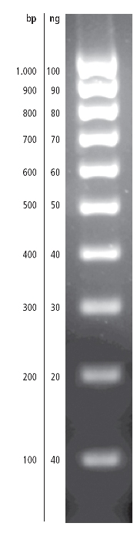
25-50µl PCR Produkt + 5µl Ladepuffer (50%Glycerin, 0,25% Bromphenolblau)
Schütteln und bei 4°C lagern

- Gel laden = Proben auftragen
Am Minuspol (schwarz) in die Geltaschen auftragen:
Auftragmenge: 10µl Proben mit Gelladepuffer auftragen
5µl Marker direkt ohne Vorbehandlung
DNA Marker: Quantitas 100bp bis 1kb
Pipettenspitzen nicht durchdrücken – keine Luftblasen!!
- Elektrophorese
Spannung 100V, Stomstärke 30mA, Zeit 1:15 h
- Auswerten
Gel mit Tray im Transilluminator (Visiblue) bei 480-500 nm bei geschlossenem, orangem Filter(UV-Licht!) im abgedunkelten Raum fotografieren. Banden entsprechend dem DNA-Marker auswerten

